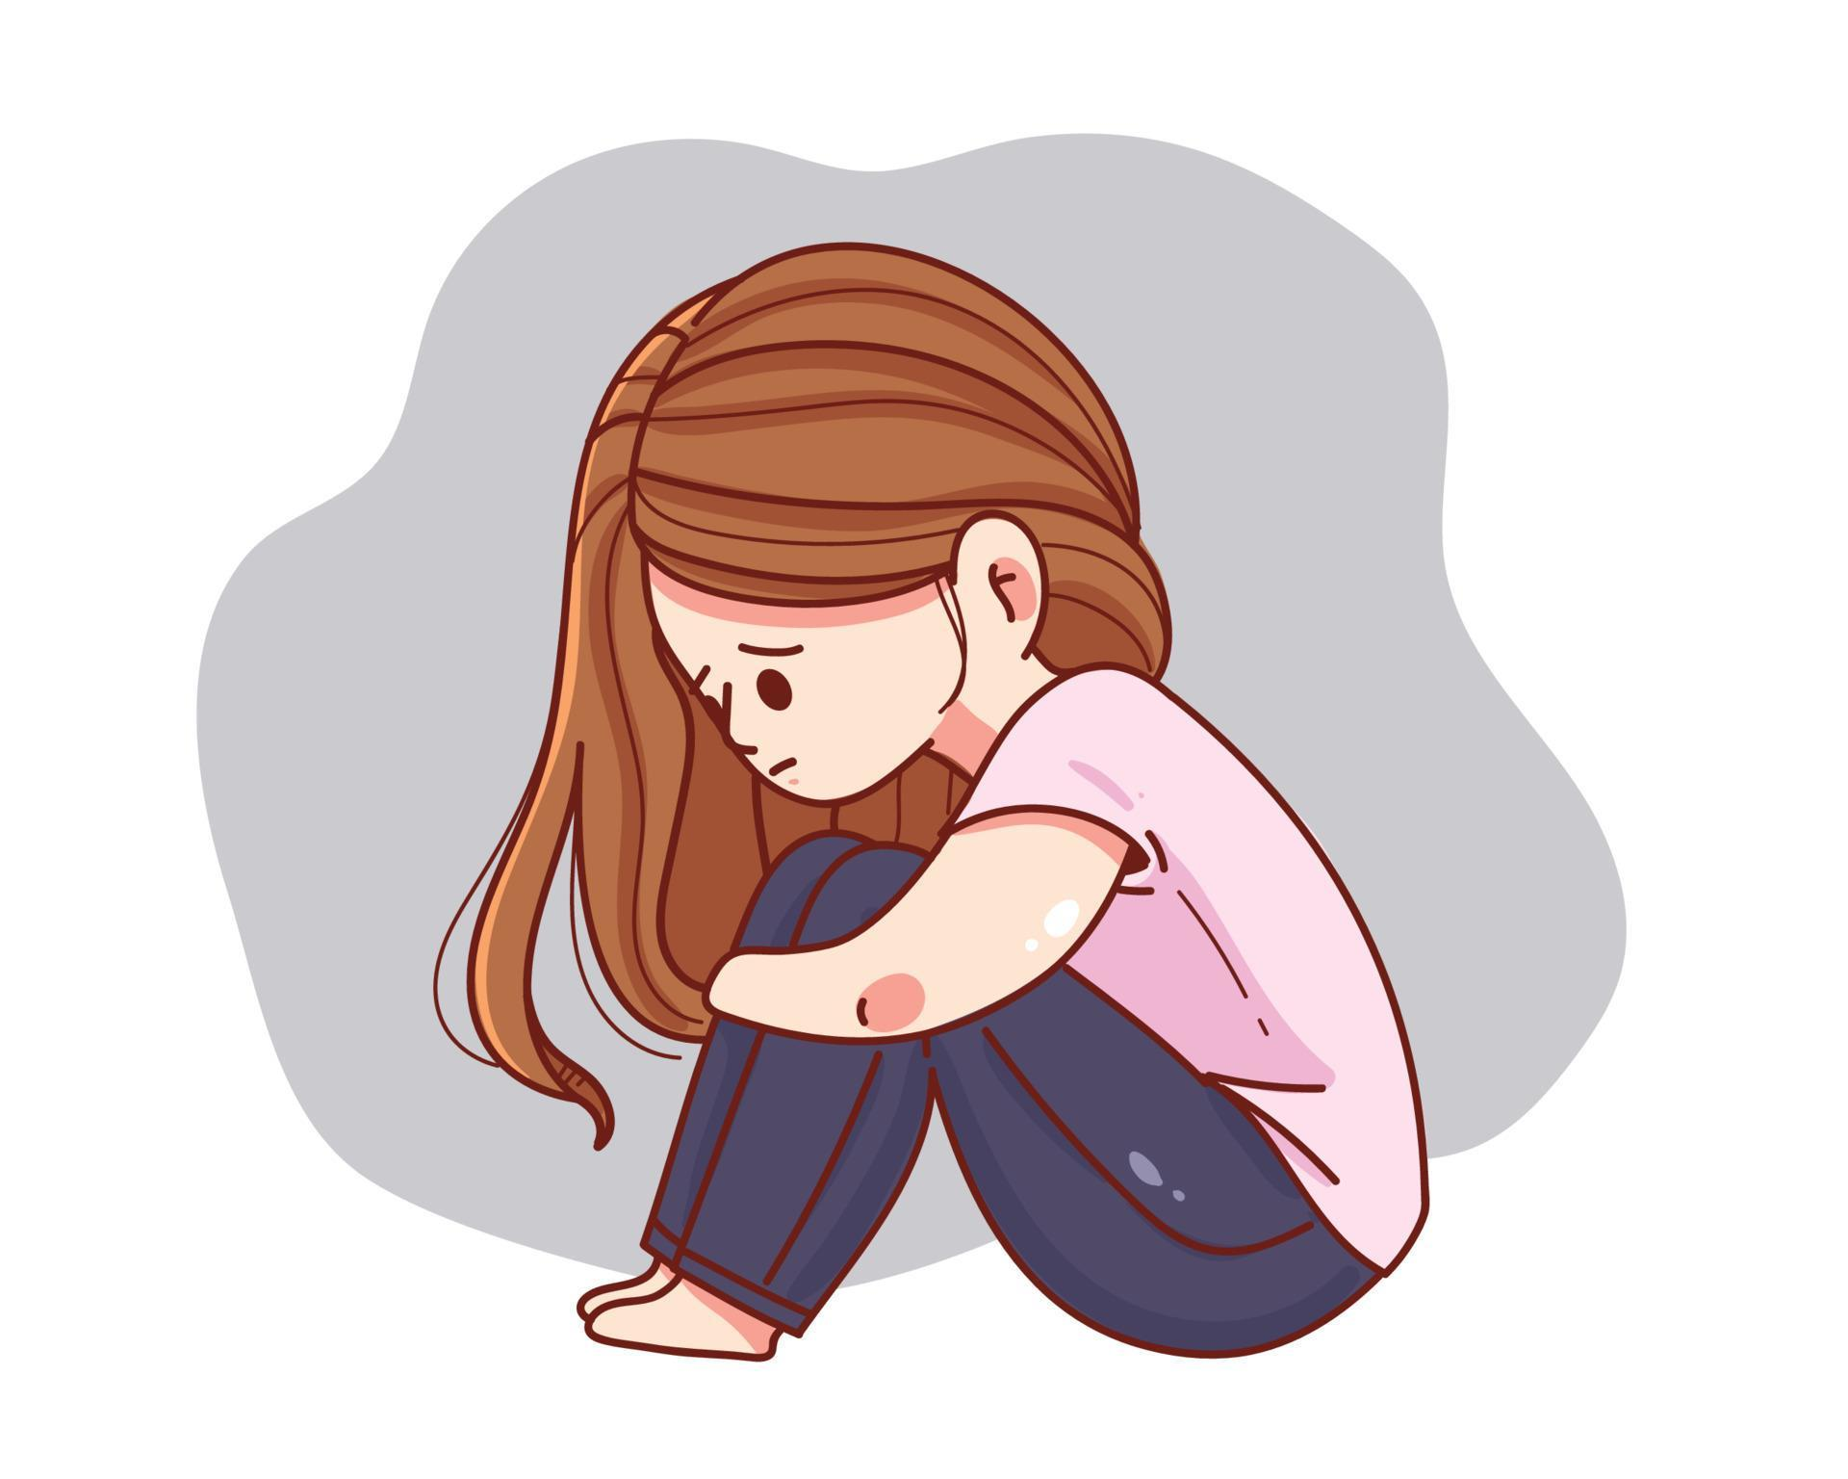Что такое депрессия и почему профилактика важна?
Профилактика депрессии — это не про то, чтобы никогда не грустить. Это про создание привычек, которые укрепляют вашу психику, помогают справляться с трудностями и возвращать радость. Забота о себе — это инвестиция в устойчивость, которая окупается в самые сложные моменты.
Вот семь простых, но эффективных рекомендаций, которые помогут вам укрепить психическое здоровье и снизить риск депрессии.
1. Двигайтесь, чтобы зарядить тело и ум
Физическая активность — один из самых мощных способов профилактики депрессии. Движение стимулирует выработку эндорфинов — «гормонов счастья», которые улучшают настроение и снижают стресс
Что делать:
-Выберите активность, которая вам нравится: прогулки, йога, танцы, плавание. Не нужно бежать марафон — достаточно 30 минут умеренной активности 3–5 раз в неделю.
-Начните с малого: 10-минутная прогулка в парке или лёгкая растяжка дома.
-Делайте это осознанно: замечайте, как тело реагирует, как меняется дыхание. Это усиливает эффект.
-Движение не только улучшает настроение, но и даёт чувство контроля, что особенно важно, когда жизнь кажется хаотичной.
2. Заботьтесь о сне
Недостаток сна — один из факторов риска депрессии. Когда мы спим, мозг обрабатывает эмоции, восстанавливает нейронные связи и регулирует гормоны. Хроническое недосыпание нарушает эти процессы, усиливая тревогу и снижая устойчивость к стрессу.
Что делать:
-Стремитесь к 7–9 часам сна в сутки. Ложитесь и вставайте в одно и то же время, даже в выходные.
-Создайте ритуал перед сном: уберите гаджеты за час до сна, почитайте книгу или сделайте лёгкую медитацию.
-Избегайте тяжёлой пищи во второй половине дня.
-Если проблемы со сном сохраняются, подумайте о консультации с психологом или врачом — иногда это сигнал скрытого стресса.
3. Питайтесь сбалансированно
То, что мы едим, влияет не только на тело, но и на психику. Недостаток определённых питательных веществ, таких как омега-3, витамины группы B или магний, может усиливать симптомы депрессии.
Что делать:
-Добавьте в рацион продукты, богатые омега-3 (лосось, льняное масло,орехи,авокадо), и антиоксиданты (ягоды, тёмная зелень).
-Сократите потребление сахара и переработанных продуктов — они могут вызывать скачки настроения.
-Ешьте регулярно, не пропуская приёмы пищи, чтобы поддерживать стабильный уровень энергии.
-Питание — это не про строгие диеты, а про заботу о себе. Даже один полезный перекус в день — это шаг к благополучию.
4. Практикуйте осознанность
Осознанность— это умение быть в настоящем моменте, замечая свои мысли и чувства без осуждения. Она помогает снизить стресс, улучшить эмоциональную регуляцию и предотвратить депрессию.
Что делать:
-Попробуйте 5-минутную медитацию: сядьте удобно, сосредоточьтесь на дыхании, замечая каждый вдох и выдох. Если мысли уводят, мягко возвращайте внимание.
-Практикуйте «осознанные паузы»: несколько раз в день останавливайтесь и спрашивайте себя: «Что я чувствую? Что мне нужно?»
-Ведите дневник благодарности: каждый вечер записывайте 3 вещи, которые вас порадовали за день. Это помогает замечать хорошее.
-Осознанность учит относиться к эмоциям как к волнам — они приходят и уходят, не определяя вас.
5. Стройте поддерживающие отношения
Человек — социальное существо, и качественные отношения защищают от депрессии. Поддержка близких помогает чувствовать себя нужным и снижает чувство одиночества.
Что делать:
-Регулярно общайтесь с людьми, которые вас вдохновляют. Это может быть звонок другу, встреча или переписка.
-Будьте открыты: делитесь своими чувствами, даже если это кажется сложным. Честность укрепляет связь.
-Если круг общения ограничен, попробуйте новые активности: кружковая деятельность, сообщества по интересам.
-Качество важнее количества. Даже один близкий человек может стать вашей опорой.

6. Ограничивайте стресс
Хронический стресс — один из главных триггеров депрессии. Хотя полностью избежать стресса невозможно, вы можете научиться управлять им. Навыки стрессоустойчивости, такие как планирование и релаксация, снижают риск психических расстройств.
Что делать:
-Научитесь говорить «нет» лишним задачам. Перед тем как согласиться, спросите себя: «Есть ли у меня на это силы?»
-Практикуйте релаксацию: глубокое дыхание (4 счёта вдох, 6 счетов выдох) или прогрессивная мышечная релаксация (напрягайте и расслабляйте мышцы по очереди).
-Планируйте день так, чтобы оставалось время на отдых. Даже 10 минут тишины — это ресурс.
-Управление стрессом — это как тренировка: чем чаще вы практикуете, тем легче справляться.
7. Ищите смысл и маленькие радости
Депрессия часто связана с потерей смысла. Когда жизнь кажется рутиной, легко утратить ориентиры. Но смысл можно найти даже в мелочах: в улыбке друга, в тёплом закате, в хорошо сделанной работе.
Что делать:
-Задайте себе: «Что для меня важно? Что делает меня счастливым?» -Это может быть творчество, помощь другим или забота о близких.
-Создайте ритуалы радости: утренний завтрак, чтение перед сном, прогулка с музыкой. Эти моменты заряжают.
-Попробуйте помогать другим: волонтёрство или даже маленький добрый жест дают чувство значимости.
-Смысл — это не грандиозная цель, а то, что наполняет вас энергией здесь и сейчас.
Когда стоит обратиться за помощью?
Профилактика — это мощный инструмент, но иногда депрессия приходит, несмотря на все усилия. Если вы замечаете, что грусть, апатия или усталость длятся больше двух недель, подумайте о консультации с психологом или психиатром.
Люди, которые вовремя обращаются за поддержкой, быстрее возвращаются к полноценной жизни. Это не слабость, а забота о себе. Вы не обязаны справляться в одиночку.
Профилактика — это забота о себе!
Начните с одной рекомендации, которая откликается больше всего. Вы заслуживаете жить с радостью, и первый шаг к этому можно сделать уже сегодня.

